## „_” vagy „-„, kis probléma a bootstrap package-el?

Szerintem többen észrevettétek, hogy két package is van bootstrap v 5.0-ra python-ban:

1. [**https://pypi.org/project/django-bootstrap5/**](https://pypi.org/project/django-bootstrap5/)
2. <https://pypi.org/project/django-bootstrap-v5/>

Ha megnézitek az első linket, akkor lehet látni, hogy mikor frissült utoljára a package:

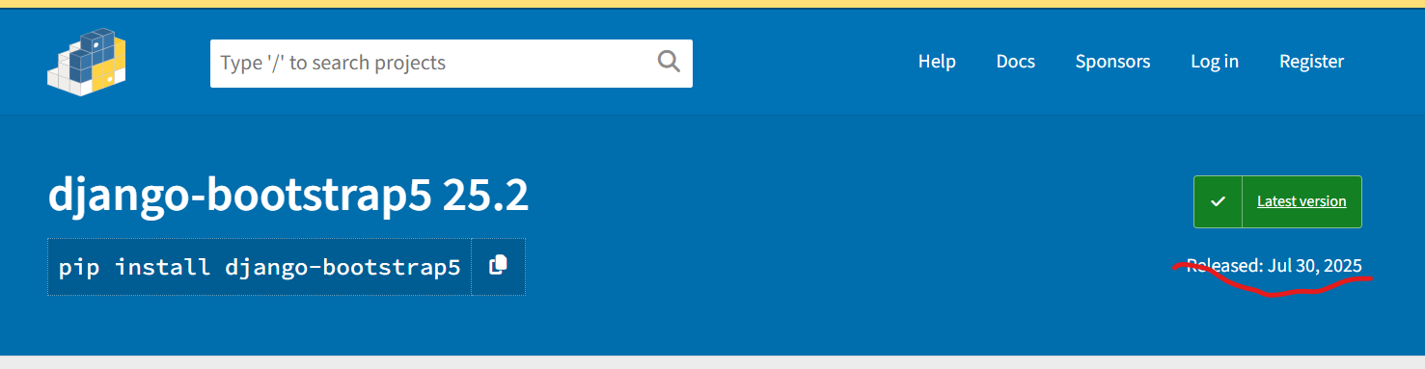

A V5-ös 2022-ben frissült utoljára és bootstrap 4-re épül. Az is probléma, hogy 4.2-es Django a legmodernebb, amit kezelni tud. Tehát letörli a z 5..1.1-es django-t és 4.2-t telepít...

Így én pip-ben ezt a parancsot javaslom:

**pip install django-bootstrap5**

valamint a template-ekben:

**{% load django_bootstrap5 %}**